Compte Rendu | Réunion 2019.11.04  (révision ATS, apprentissage masque de saisie) | Rédaction  P. S. Ndiaye | Date création  04.11.2019 | Référence  32CR.008
 |  |  | Dernière modif.  21/04/2020 | 2 page (s)
Révision : Jean Le Fur
Participants : JLF, PSN
Mots clefs : ATS, masque de saisie, amélioration continue
Secrétaire de Séance : Papa Souleymane Ndiaye
Réunion tenue en visu
Objet de la Séance :
- Mis à jour de l’ATS
- Mis en ligne du document ‘31CR.002 Séance Skype 13.03.2019’

- Mis à jour ATS
L’Arborescence du projet a été modifiée afin de mieux l’adapter au projet. Il se présente comme suit :
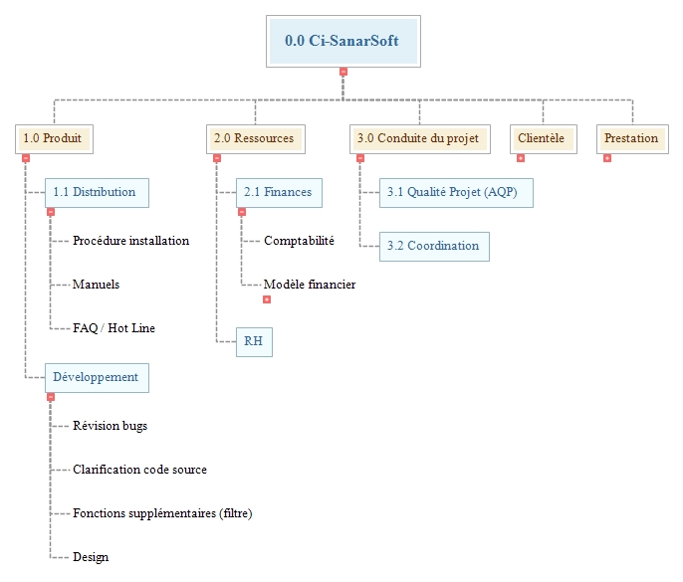
Figure 1 : La nouvelle Arborescence Technique modifiée du projet
- Mise en ligne de l’image 31CR.002
D’abord une modification est apportée sur le document 32CR.002 qui était déjà en ligne avant la modification de l’ATS donc ne respectait pas le nouveau référencement et il fallait l’adapter. Après cette modification l’image 31CR.002 a été enregistrée dans le CI.

